

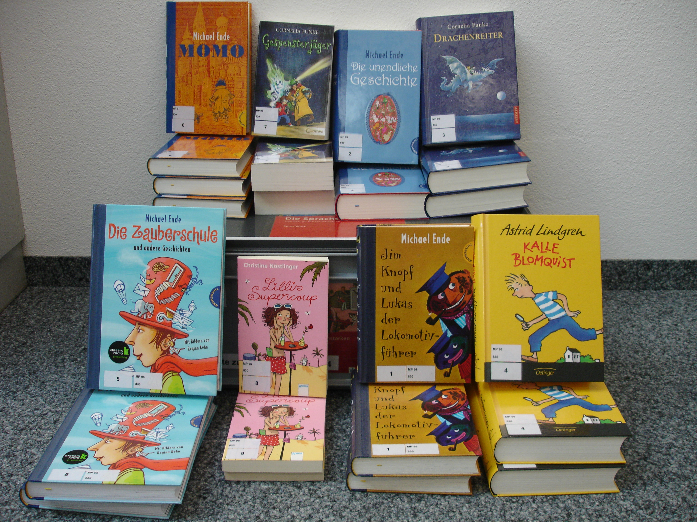

Themenkoffer 96:
Lesekiste zu Sprachstarken 4

Schulstufe: 4. Primarschule
Hersteller : Fachberatung Deutsch, PH Wallis
Signatur: MP 96

Inhalt: Die Lesekiste enthält die folgenden Bücher:
Ende, Michael: Jim Knopf und Lukas der Lokomotivführer (3 Exemplare)
Ende, Michael: Die unendliche Geschichte (2 Exemplare)
Funke, Christine: Drachenreiter (3 Exemplare)
Lindgren, Astrid: Kalle Blomquist (3 Exemplare)
Ende, Michael: Die Zauberschule und andere Geschichten (3 Exemplare)
Ende, Michael: Momo (4 Exemplare)
Funke, Cornelia: Gespensterjäger (3 Exemplare)
Nöstlinger, Christine: Lillis Supercoup (3 Exemplare)

